Wycieczka do Drezna klasy 1c1

6 grudnia 2016 roku pojechaliśmy do Drezna na klasową wycieczkę z okazji mikołajek. W planie wycieczki było zwiedzanie miasta, Muzeum Zwinger i odwiedzenie Jarmarku Bożonarodzeniowego.
O godzinie 7:00 wsiedliśmy do autobusu i przywitaliśmy się z kierowcą, przewodnikiem oraz opiekunami: naszą wychowawczynią, panią Ewą Andrusyszyn oraz panem Grzegorzem Koczubajem (który jednocześnie pełnił rolę fotografa). Po załatwieniu wszystkich spraw organizacyjnych (ok. 7:30) wyruszyliśmy.
W drodze trwającej około trzech godzin przewodnik opowiadał nie tylko o Dreźnie, ale też o mijanych przez nas miejscowościach, począwszy od Jeleniej Góry.
Po dotarciu na miejsce rozpoczęliśmy zwiedzanie miasta. Udało się nam zobaczyć Katedrę św. Trójcy (zwaną też Kościołem Dworskim – Hofkirche), Kościół Mariacki (Frauenkirche), Operę Sempera, pomniki konne króla Johanna i Augusta II Mocnego (Złoty Jeździec), Muzeum Zwinger oraz tzw. Orszak Książęcy (Fürstenzug) czyli malowidło ścienne. Około godziny 13:30 dostaliśmy czas na zwiedzenie Muzeum Zwinger (Galerii Obrazów Starych Mistrzów). Niestety czas przeznaczony na obejrzenie tego co oferuje muzeum, był zdecydowanie nieadekwatny do ilości zgromadzonych tam obrazów, porcelany i wielu innych dzieł. Kolejnym punktem wycieczki były zakupy w galerii handlowej oraz na jarmarku. Na jarmarku mogliśmy nabyć przeróżne upominki bożonarodzeniowe, głównie drewniane i porcelanowe ozdoby, światełka choinkowe, pamiątkowe kartki, magnesy i kamienie szlachetne. Mogliśmy również skosztować lokalne kiełbasy, ryby, pieczywo, pierniki, ciasta oraz owoce i orzechy w czekoladzie. W większości punktów można było dodatkowo nabyć pamiątkowy kubek ze świątecznym motywem. Pomimo mrozu czas upłynął nam bardzo szybko i przyjemnie w otoczeniu świątecznej muzyki i ozdobnych światełek.
Z Drezna wyjechaliśmy o godzinie 17:30 i szczęśliwie dotarliśmy do Jeleniej Góry o godz. 20:30. Pomimo, iż pogoda nie była najlepsza, uniknęliśmy opadów przez cały okres zwiedzania. Śnieg zaskoczył drogowców tradycyjnie już w polskiej części trasy, ale udało nam się wrócić bez skrajnego wyziębienia, w zadowoleniu i zdrowiu (no, może z lekkim przeziębieniem).
Podsumowując, wyjazd był bardzo udany i choć polskie jarmarki nie różnią się mocno od tych niemieckich to zdecydowanie panująca tam atmosfera nadała naszej wycieczce niezapomniany charakter.
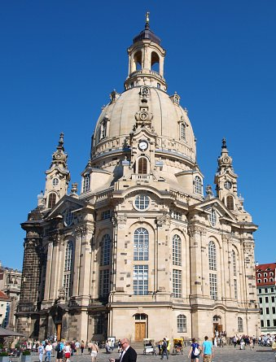
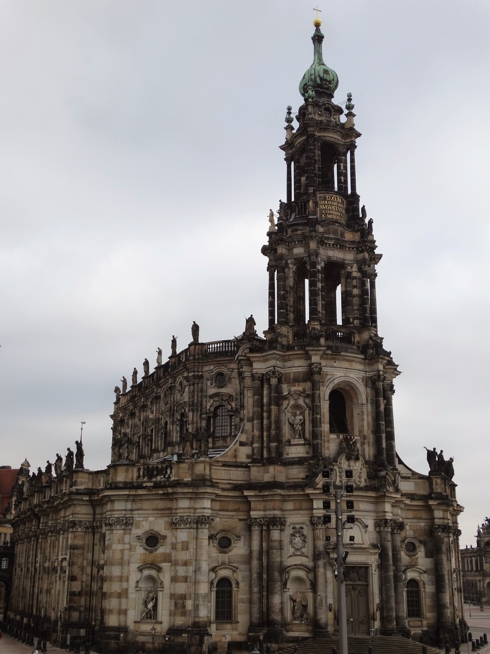
Hofkirche (z lewej) i Frauenkirche (z prawej).
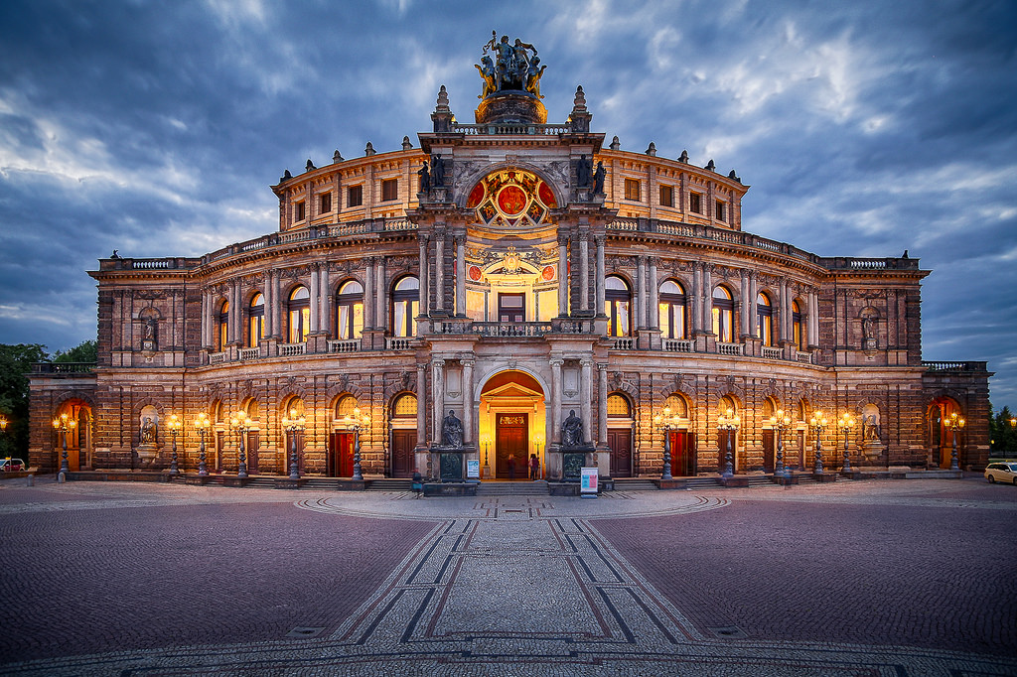
Opera Sempera
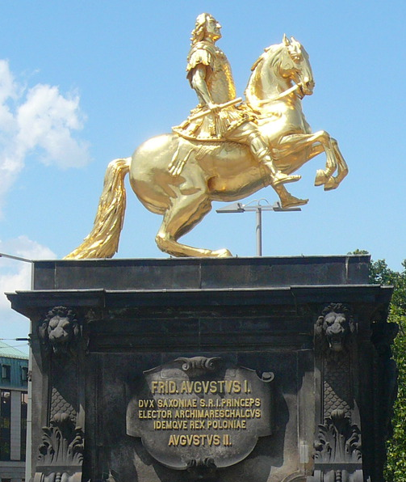
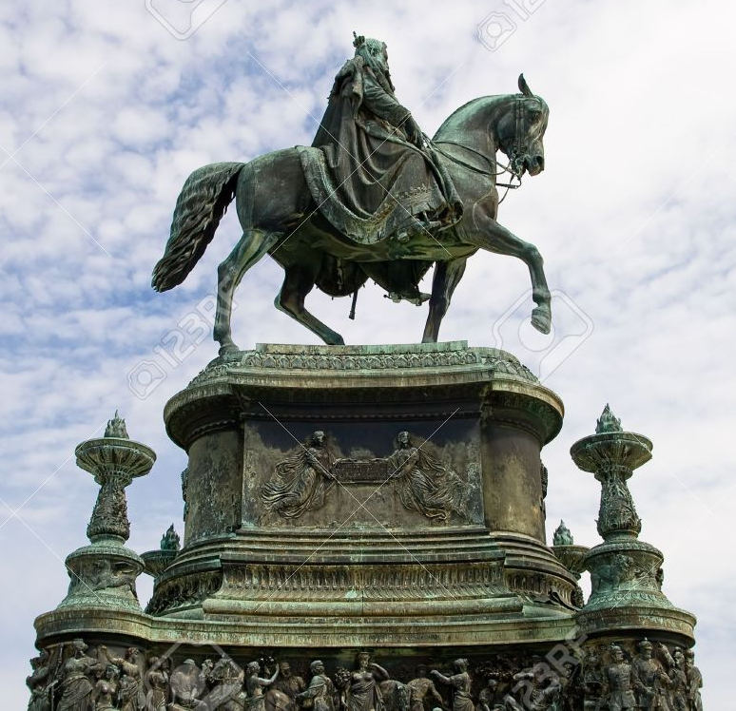
Pomnik Johanna, króla Saksonii (z lewej) oraz August II Mocny - Złoty Jeździec (z prawej).
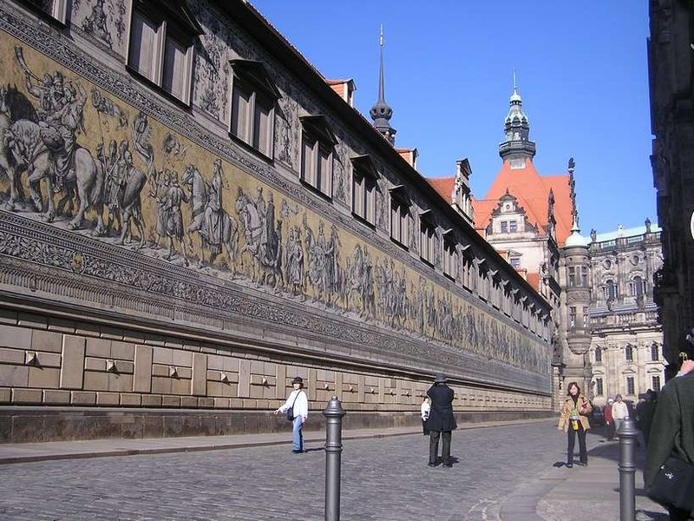
Orszak Książęcy

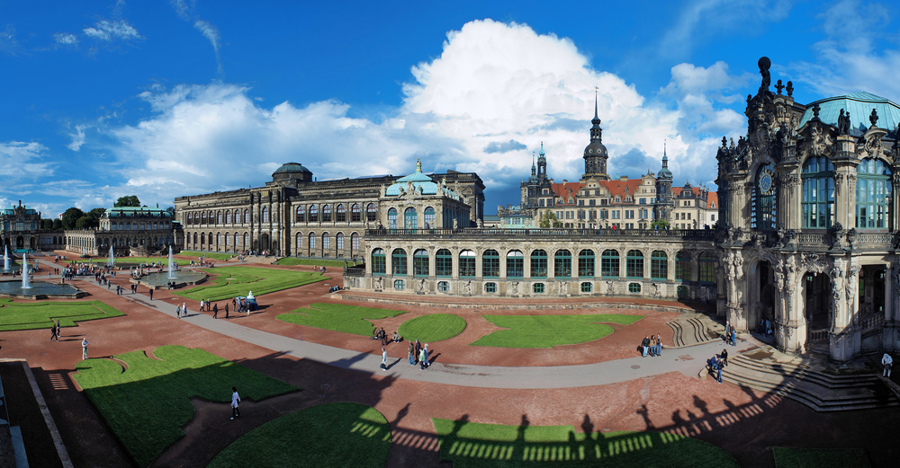
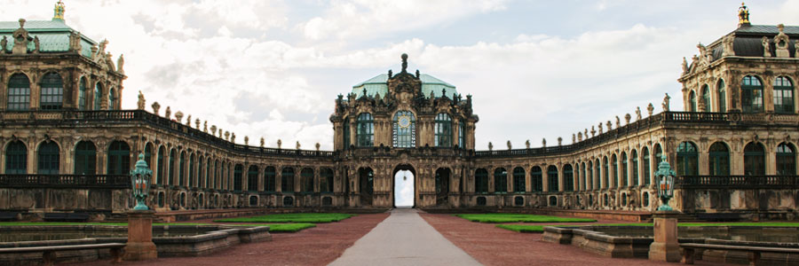
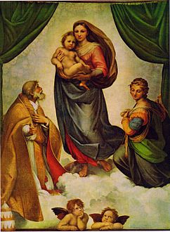
Muzeum Zwinger

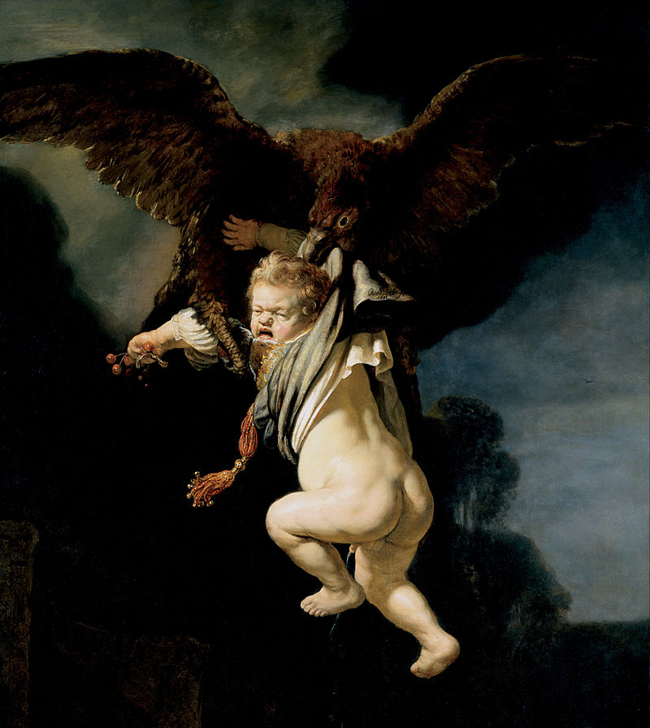

Rafael Santi – Madonna Sykstyńska Rembrandt – Porwanie Ganimedesa

Matylda Szpila, Anna Szczepańska

klasa 1c1 lingwistyczno-humanistyczna

